FICHA TECNICA PARA RECURSOS DIDÁCTICOS

Los materiales que se utilizarán en el curso serán:

- (1)Cartilla de Derechos Culturales
- (2)Presentación powerpoint
- (3)Prontuario
- (4)Cuestionario

Al abrir el curso se habilitarán campos de registro de usuarios:
Los campos deberán comprender:
Edad
Género (Masculino, Femenino, NO binario)
Lugar de Residencia (Deberá desplegar todos los países, en caso de seleccionar México deberá desplegar estados, en caso de seleccionar Ciudad de México deberá desplegar alcaldías)
Escolaridad (Educación Básica, Media superior, superior, especialidad)

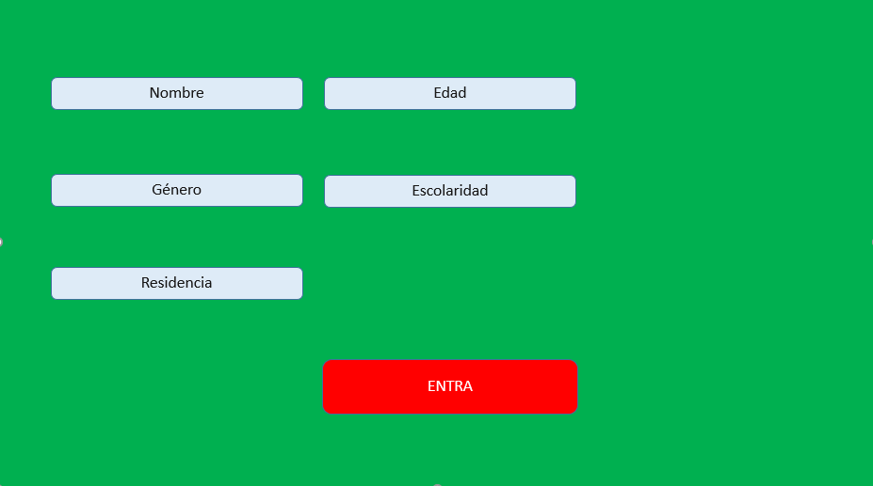

- Al entrar al curso deberá generarse una interfaz sencilla dónde aparezcan los 4 elementos, únicamente tendrán que estar activos los elementos 1, 2 y 3 (Colocar efecto parpadeante a cada uno de estos elementos)
- El usuario podrá decidir que recurso abrir primero y conforme los revise el efecto parpadeante desaparecerá de los elementos como indicación de que ese recurso ya fue consultado.
- Al abrirse la interfaz deberá activarse una voz en off : “Bienvenido al curso de derechos culturales, pulsa las imágenes para conocer más sobre el tema”
- Cada vez que el usuario termine de revisar un recurso se regresará a la interfaz y se repetirá la voz en off “Pulsa las imágenes para conocer más sobre derechos culturales”.
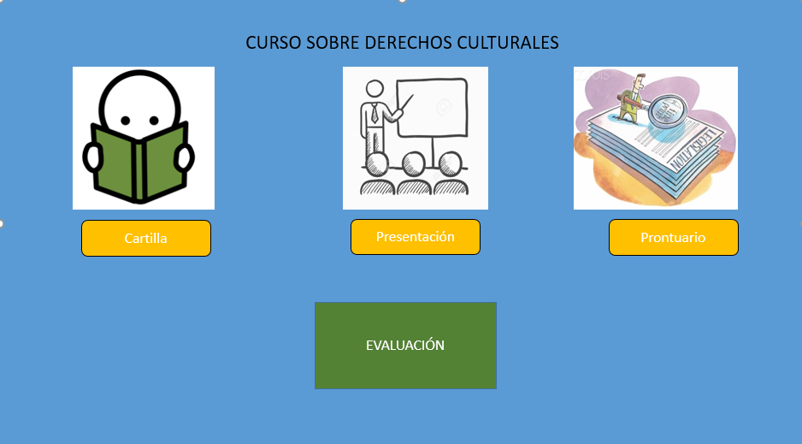

- Al haberse revisado los 3 materiales se activará la evaluación (Cuestionario) y sonará voz en off: “Prepárate, vamos a averiguar cuanto has aprendido en esta lección”
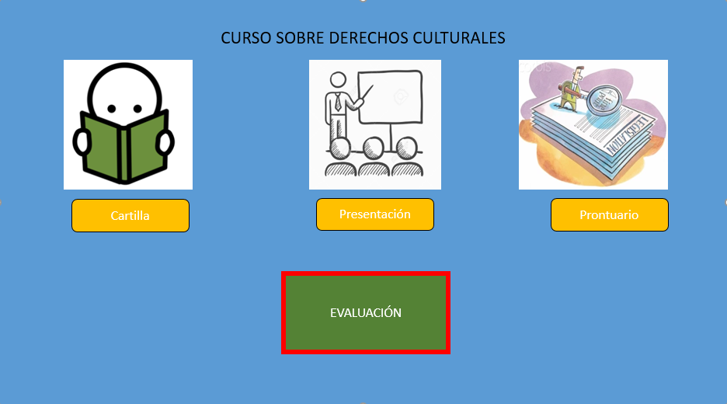

- Al presionar el botón de evaluación se desplegará el cuestionario pregunta por pregunta.

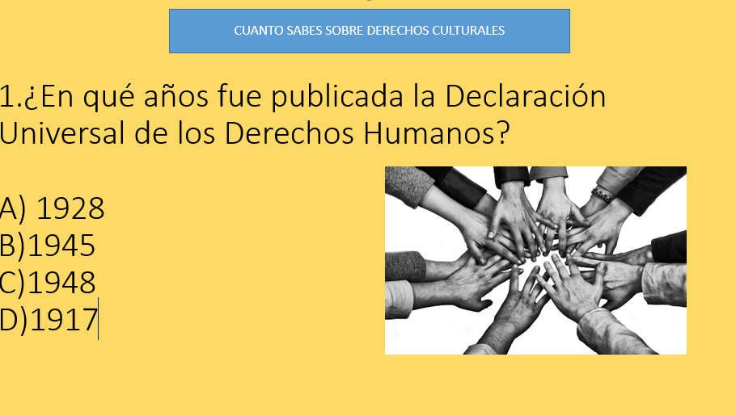
- En caso de ser respuesta incorrecta se desplegará una retroalimentación

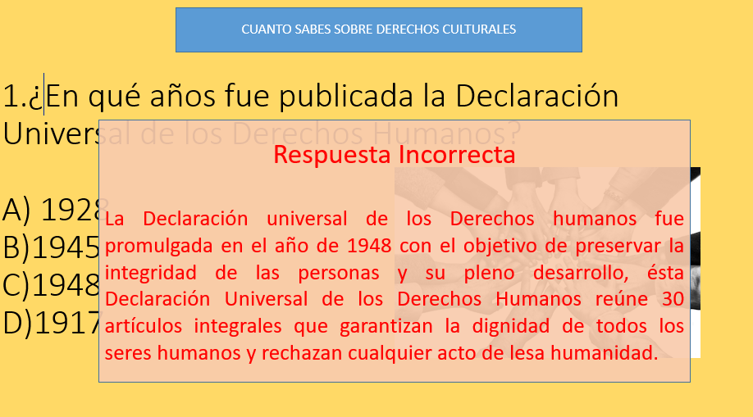

- En caso de ser respuesta correcta se pondrá únicamente la palabra “CORRECTO”
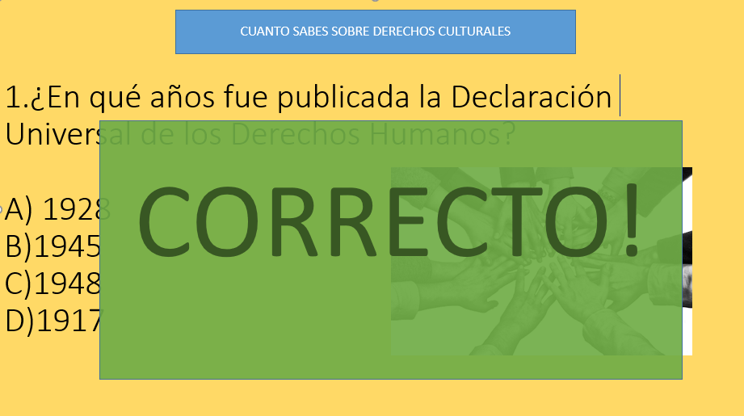
- Al finalizar el curso se desplegará texto dependiendo la cantidad de aciertos.
- Una vez que se muestre la calificación se cerrará el curso.

NOTA IMPORTANTE:
- Todas las pantallas (interfaz y preguntas) deberán llevar imágenes (las imágenes usadas en esta ficha son de referencia y tienen derechos de autor) se deja a criterio de los diseñadores y programadores que imágenes y dinámicas usar)
- La presentación en PowerPoint debe contener transiciones y tiempos que sean amables con los usuarios. (se deja a criterio de los diseñadores y programadores)
- El documento word que contiene el cuestionario (Revisar anexo) contiene los textos que deben ir en cada retroalimentación y en cada evaluación.
- Recordar que esto es sólo un ejemplo y se debe utilizar colores institucionales e imágenes autorizadas.

